书写一个时代的史诗
罗伯特·格雷夫斯（Robert Graves)

作者简介：

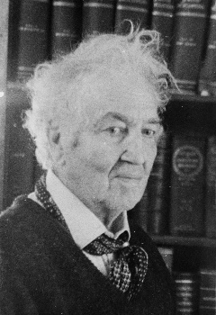
罗伯特·格雷夫斯（Robert Graves, 1895-1985)，1895年出生于英国伦敦温布尔登街，父亲是爱尔兰作家阿尔弗雷德·珀西瓦尔·格雷夫斯，母亲是阿玛莉亚·冯·兰克。第一次世界大战爆发时，他投笔从戎，加入皇家威尔士步兵团，担任上尉。1926年，他在开罗大学任英国文学教授一年，除此之外的人生里，他都以写作为生，作品多为历史小说。1929年，他写出了自传《向一切告别》，这本自传很快成为公认的当代经典，同时也是一部特别有价值的战争文献。

1961年，他当聘为牛津大学教授，并于1971年成为牛津大学圣约翰学院荣誉研究员。1929年以后，他居住于地中海上的马略卡岛，并在1985年12月7日逝于此岛。去世时，《泰晤士报》写道：“作为风格独特的散文作家、历史小说家和记录者，罗伯特·格雷夫斯成就斐然，名垂青史。”

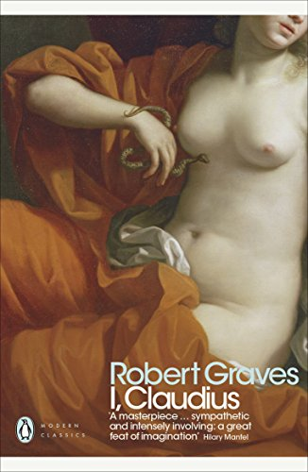
中文书名：《罗马帝国兴亡史：列王之传》
英文书名：I, Claudius
作 者：Robert Graves
出 版 社：Penguin
代理公司：United Agents/ANA/Conor
页 数：387页
出版时间：2006年8月
代理地区：中国大陆、台湾地区
审读资料：电子稿
类 型：历史小说
简体中文版已授权

中简本出版记录
书 名：罗马帝国兴亡史：列王之传
作 者：[英]罗伯特·格雷夫斯（Robert Graves)
出 版 社：重庆出版社
译 者：张晓辉
出 版 年：2016年
页 数：460页
定 价：49.8元
装 帧：平装

内容简介：

本书是英国著名作家罗伯特·格雷夫斯所创作的历史小说系列《罗马帝国兴亡史》中的一部经典之作。《罗马帝国兴亡史》系列书籍于1934年问世，1943年书籍由企鹅出版社出版，此后便长盛不衰。

公元41年，提贝里乌斯·克劳狄乌斯被拥立为罗马皇帝，他是罗马帝国朱利亚·克劳狄王朝第四任皇帝。克劳狄乌斯被整个家族视为一个傻瓜，却悄然地幸免于血腥残忍的政治阴谋。本书作者锁定克劳狄乌斯作为叙述者，讲述罗马帝国诞生初期的辉煌、罪行与蠢事，展现出一幕幕栩栩如生、风起云涌的画面，不愧为一幅磅礴的罗马历史画卷。

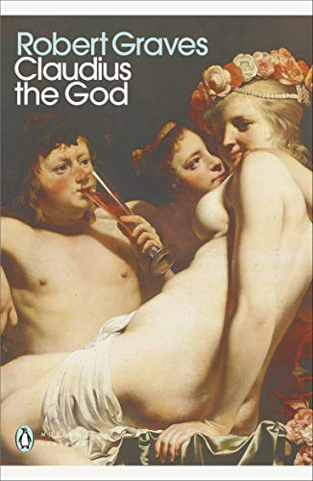
中文书名：《罗马帝国：神的统治》
英文书名：Claudius the God
作 者：Robert Graves
出 版 社：Penguin
代理公司：United Agents/ANA/Conor
页 数：448页
出版时间：2006年8月
代理地区：中国大陆、台湾地区
审读资料：电子稿
类 型：历史小说
简体中文版已授权

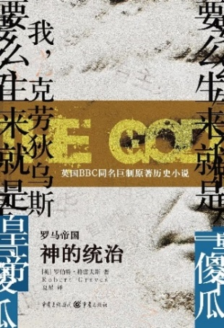
中简本出版记录
书 名：罗马帝国：神的统治
作 者：[英]罗伯特·格雷夫斯（Robert Graves)
出 版 社：重庆出版社
译 者：夏星
出 版 年：2015年
页 数：451页
定 价：45元
装 帧：平装

内容简介：

本书作者借用古罗马第四任皇帝提贝里乌斯·克劳迪乌斯的口吻，叙述了这位皇帝统治时期的历史故事。在罗马暴君卡里古拉被杀以后，人们立刻拥立了克劳迪乌斯成为皇帝。这位皇帝从小因为患有小儿麻痹症，说话口吃结巴，一直被人当做傻瓜，受人嘲笑，但却因此逃脱了暴君的猜忌以及宫廷的政治斗争，使得他在年纪颇大的情况下成为统治者。历史上的克劳迪乌斯是一位历史学家，而且是极其勤奋的一位，他写了二十卷的埃特鲁里亚史，八卷迦太基史，全都是用希腊文写的，外加一本自传，一部关于罗马字母表的专著。

这一部用历史学家口气写就的小说充满了我们熟知的罗马历史故事，也充满了我们所不熟悉的宫廷轶事和权力斗争。这一切都记载了罗马帝国诞生初期的罪行与蠢事，当然还有它的辉煌。克劳迪乌斯可能相比其他的罗马皇帝显得个性平平，但他统治期间彻底整顿和收拾了被暴君卡里古拉搅得一团糟的国家状况，并且，他美丽的小妻子梅萨丽娜和继任的妻子小阿格里皮娜也在历史上留有大名。

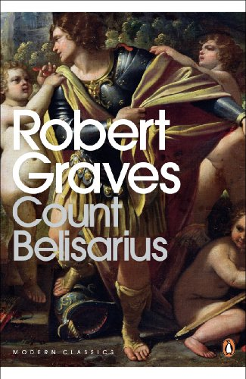
中文书名：《罗马帝国兴亡史：最后的执政官》
英文书名：Count Belisarius
作 者：Robert Graves
出 版 社：Penguin
代理公司：United Agents/ANA/Conor
页 数：433页
出版时间：2006年8月
代理地区：中国大陆、台湾地区
审读资料：电子稿
类 型：历史小说
简体中文版曾授权，版权已到期回归

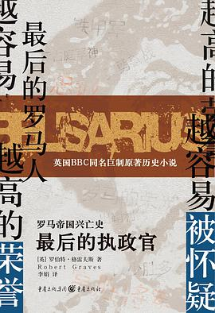
中简本出版记录
书 名：罗马帝国兴亡史：最后的执政官
作 者：【英】罗伯特·格雷夫斯（Robert Graves)
出 版 社：重庆出版社
译 者：李娟
出版时间：2015年
页 数：440页
定 价：49.8元
装 帧：平装

内容简介：

英国BBC同名巨制原著
七十年畅销不衰历史小说经典之作

本书是英国著名作家罗伯特·格雷夫斯所创作的经典历史小说系列《罗马帝国兴亡史》中的一部。《罗马帝国兴亡史》系列书籍于1934年问世，1943年书籍由企鹅出版社出版，此后便长盛不衰。

6世纪的东罗马帝国危机重重，战事不断。然而，无论是汪达尔人、哥特人、波斯人，还是其他可怕的敌人，都无一不惧怕和敬畏帝国第一战争指挥者和杰出的军事指挥家——贝利萨里乌斯。他东征西讨，屡战屡胜，不断创造惊人军事奇迹。他是最后一个获得执政官殊荣，并最后一个在战场上斩获胜利的罗马人。本书作者借用一名帝国奴隶的口吻，宏观而细致地刻画了贝利萨里乌斯将军的戎马和悲情一生；同时，生动且深刻地描绘了查士丁尼一世统治时期的东罗马帝国动荡不安的局势、军事征伐和对外扩张、社会风貌及精神文化生活。

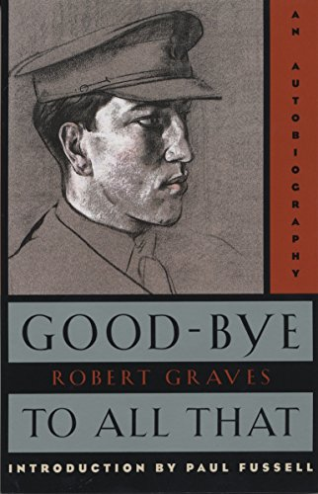
中文书名：《向一切告别》
英文书名：GOODBYE TO ALL THAT
作 者：Robert Graves
出 版 社：Vintage
代理公司：United Agents/ANA/Conor
页 数：368页
出版时间：1958年2月
代理地区：中国大陆、台湾
审读资料：电子稿
类 型：传记回忆录
简体中文版曾授权，版权已到期回归

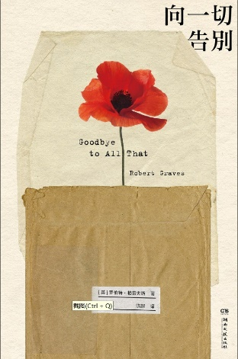
中简本出版记录
书 名：《向一切告别》
作 者：[英] 罗伯特·格雷夫斯
出版社：湖南文艺出版社·浦睿文化
译 者：陈超
出版年：2021年9月
页 数：464页
定 价：59元
装 帧：平装

内容简介：

“强梁霸道终殄灭，恰如风前尘土扬。”

11次以上诺贝尔文学奖提名
豪尔赫·博尔赫斯评“本世纪最有个性的作家之一”
阿加莎·克里斯蒂将《零点》全书献给他
《卫报》“各时代最伟大的100部非虚构作品”
《新闻周刊》“100本最好的书”
现代图书馆“100部最佳非虚构作品”
耶鲁大学人文公开课“欧洲文明”推荐书目
剑桥大学《现代主义简明读本》推荐书目
哥伦比亚大学写作专业非虚构课程必读书目

首次出版于1929年，《向一切告别》是诗人、散文家、小说家罗伯特·格雷夫斯的自传，描绘了第一次世界大战给无数无辜者造成的巨大损失。一战后，他完成了本书的写作，并离开了生于斯长于斯的故土。他想，他将永远地向一切告别，告别英格兰，告别他的英国家庭，告别朋友，也告别一种生活方式。

这是一部戏剧性的、尖锐的、讽刺意味的自传，追溯了诗人的成长经历，从在维多利亚时代中产阶级家庭度过的同年，到21岁作为皇家威尔士步兵团爱国者参战，并且讲述了一战的恐怖和幻灭，他在战壕中的生活和痛失亲人的朋友，还抒发了他对愚蠢官僚机构愚蠢的愤懑，以及对英国荒谬阶级分层的不满。

保罗·福塞尔（Paul Fussell）将其誉为“最优秀的一战回忆录”，并为纪念战争结束80周年的新版撰写了导言。《向一切告别》首次发行时就取得了巨大的成功，直到现在每年仍收获数千名新读者，是名副其实的经典作品。

豆瓣简介：

1929年，罗伯特·格雷夫斯前往国外定居 ，“打定心意永不再认英国为吾乡”。《向一切告别》从他的童年和学校生活写起，重点讲述了他在第一次世界大战中的经历：从战壕的生活、密友的逝去甚至自己身负重伤被误作“阵亡人员”等，到战时英国政府部门的失职和英国等级制度的荒谬。他以相对轻快、节制、略带反讽的笔调，从侧面烘托出大战孳生的失序和幻灭。

书中还记述了他与其他作家和诗人如哈代、萨松等人的难忘交集，其中写到“阿拉伯的劳伦斯”的两章，令人印象深刻，刻画出了劳伦斯作为格雷夫斯的忠诚友人那日常生活的一面。

这是一部经典的战争回忆录，它对西线战事的描述生动而令人痛心；它也是有史以来最为坦诚的诗人自画像之一，如《观察家报》所评：“首度面世时，这本书就已是公认的经典之作。”

媒体评价：

“有史以来最尖刻的自传之一，一代英国人保守一战摧残的经典回忆录。罗伯特·格雷夫斯行文深入骨髓，充满了他对阶级、国家、军事长官的蔑视，以及对那些安全地缩在家中、为大屠杀欢呼的平民的不齿。他尖刻地描写英国名校中普遍存在的愚蠢、卑劣、残忍，几乎与他对堑壕战的描写一样尖锐。格雷夫斯笔下场景无一不令人毛骨悚然：毫无意义的死亡、惨不忍睹的腐烂尸体、噩梦般的额骇人遭遇、军事指挥部的冷酷无情、长官大人的傲慢无力，读来宛如冰炭置肠。这本书伤痕累累，但从始至终都令人深深着迷。格雷夫斯是写作大师，1929 年《告别一切》首次出版时，他34岁，毅然与过去一刀两断，迎接自我解放。以酣畅淋漓的文字，他向读者如实传达了振奋与欢呼。格雷夫斯以诗人、历史小说家、评论家的身份闻名于世，但这部作品中，他更像是英国的海明威，他将辞藻压缩到最低限度，避免发表任何社评——因为他决不允许自己沦落到他所深深鄙夷战争贩子的之流。”
——温迪·史密斯，亚马逊官方长评

“《告别一切》：罗伯特·格雷夫斯的自传，1929年出版，1957年修订，公众称之为一战后幻灭一代的经典之作。《告别一切》包括轶事场景和讽刺情节，充满黑色幽默。书中记录作者在伦敦切特豪斯学校就读的经历，以及第一次世界大战期间作为年轻士兵在法国服役的生涯。战斗中，他身受重伤。战后，他继续撰写回忆录，描述了他在威尔士、牛津大学和埃及的生活。”
——《韦氏文学大百科全书》

“一部具有永恒价值的文学艺术品。最为坦诚的诗人自画像之一。”
——《泰晤士报文学增刊》

“关于第一次世界大战的最佳回忆录。”
——保罗·福塞尔（美国历史学家、一战史专家）

“关于西线战事的经典叙述。”
——《泰晤士报》

“一部颠覆性杰作。”
——《卫报》

“天生的诗人。”
——辛波斯卡（波兰诗人）

“英国当代名诗人格雷夫斯曾经说过，他用左手写散文，取悦大众，但用右手写诗，取悦自己。对于一位大诗人而言，要写散文，仅用左手就够了。”
——余光中

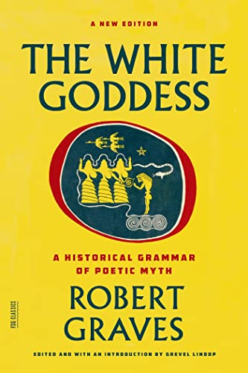
中文书名：《白色女神：诗歌神话的历史语法》
英文书名：THE WHITE GODDESS: A HISTORICAL GRAMMAR OF POETIC MYTH
作 者：Robert Graves
出 版 社：Farrar, Straus and Giroux
代理公司：United Agents/ANA/Conor
页 数：544页
出版时间：2013年10月
代理地区：中国大陆、台湾
审读资料：电子稿
类 型：大众文化
简体中文版已授权

内容简介：

这个时代最杰出、最有影响力的图书之一的权威版本

罗伯特·格雷夫斯在对民间传说、神话、宗教和魔法等稀奇古怪的领域进行了大量的阅读和研究后，在这本60多年前首次出版的迷宫般的非凡图书中发表了自己的研究成果。这本书展现了一位学者诗人对欧洲神话意义的探索，它既是一场关于男女关系的论战，也是一份极具个人色彩的文件。格雷夫斯在其中探索了自己灵感的来源，他相信自己在本书中探索了所有真正的诗歌。

这本书包括了格雷夫斯的所有最终修订，他对两位原审稿人的回复，以及一篇讲述了他在创作《白色女神》的那几个月的生活的文章，是这本我们这个时代最有影响力的图书之一的最终版本。

感谢您的阅读！
请将反馈信息发至：版权负责人
Email：Rights@nurnberg.com.cn
安德鲁·纳伯格联合国际有限公司北京代表处
北京市海淀区中关村大街甲59号中国人民大学文化大厦1705室, 邮编：100872
电话：010-82504106, 传真：010-82504200
公司网址：http://www.nurnberg.com.cn
书目下载：http://www.nurnberg.com.cn/booklist_zh/list.aspx
书讯浏览：http://www.nurnberg.com.cn/book/book.aspx
视频推荐：http://www.nurnberg.com.cn/video/video.aspx
豆瓣小站：http://site.douban.com/110577/
新浪微博：安德鲁纳伯格公司的微博_微博 (weibo.com)
微信订阅号：ANABJ2002

